民航飞机卫星转WiFi流量计费系统建设方案（蓝海卓越AAA版）

1 市场现状
随着低轨卫星通信技术的快速成熟与民航旅客对高空互联需求的持续增长，机上WiFi已从高端附加服务升级为航空公司差异化竞争的核心基础设施。截至2026年第一季度，全球已有超过24家航空公司正式部署Starlink等低轨卫星机上互联网服务，实测最高网速达500Mbps，端到端延迟低至20-45毫秒，支持从登机口到落地全航程不间断连接，覆盖约1400架商用飞机、800架公务机，年服务旅客量突破2100万人次。
从国内市场来看，2025年中国机上互联网连接市场规模已达256.66亿元人民币，同比增长13.46%，显著高于同期民航旅客运输量5.2%的增速，反映出用户付费意愿与单用户ARPU值的双重提升。2026年7月，东方航空率先宣布所有宽体机航班全球航线空中WiFi全免费开放，成为国内民航业互联服务的重要里程碑；但整体来看，国内机上WiFi渗透率仍处于较低水平，国航、南航等航司机上WiFi覆盖飞机数量均不足百架，且多数仅对两舱旅客开放，经济舱旅客仍需按航段、时长或流量付费使用。
商业模式方面，全球机上WiFi已形成「基础服务免费+增值服务付费」的主流形态：基础流量包支持微信图文、网页浏览等轻量级应用，面向所有旅客免费开放；高速流量包支持视频播放、视频会议、大文件传输等高带宽需求，通过按流量、按时长、按航段等多种计费方式向用户收费。卫星带宽资源的稀缺性决定了精细化流量计费仍是机上互联网运营的核心能力，如何在有限的卫星带宽资源下实现用户身份精准识别、流量精确计量、套餐灵活配置、账单实时生成，成为民航机上WiFi系统建设的关键诉求。

1.1 行业发展趋势
技术层面，低轨卫星星座的大规模部署正在彻底改变机上互联网的体验天花板，单架飞机可用带宽从传统GEO卫星时代的10-50Mbps提升至数百Mbps级别，为更多样化的增值服务提供了带宽基础。运营层面，机上WiFi正从单一的网络接入服务向「空中生活入口」演进，除基础上网功能外，机上电商、目的地服务、会员权益、广告投放等增值业务正在成为航司新的收入增长点，这对认证计费系统的开放性、扩展性和接口能力提出了更高要求。
国产化替代层面，民航业对核心网络设备、认证计费系统的自主可控要求持续提升，采用国产BRAS设备与国产AAA认证计费系统构建机上网络运营体系，已成为行业明确的发展方向。本方案正是基于中兴通讯M6000国产BRAS设备与蓝海卓越自主研发的AAA认证计费系统，为民航客户打造安全、可靠、灵活、可扩展的机上卫星WiFi流量计费解决方案。

2 需求分析
本方案针对民航飞机卫星转WiFi场景的特定运营需求设计，充分尊重民航已有IT系统架构与业务流程，在不改造民航现有Portal服务器与旅客管理系统的前提下，实现与现有系统的无缝对接，完成用户认证、授权、计费全流程闭环。

2.1 业务需求
旅客身份自动获取。系统需与民航现有旅客管理系统对接，在旅客连接机上WiFi时自动获取旅客姓名、座位号、舱位等级、航班信息等身份数据，无需旅客手动输入证件号、手机号等信息，实现极简认证体验，降低旅客使用门槛。
差异化套餐授权。系统需根据旅客舱位等级自动匹配对应网络权限：头等舱、公务舱旅客默认授权高速不限量流量；经济舱旅客默认授权基础免费流量，支持旅客自助购买高速流量包、限时流量包、增量流量包等增值产品，支持多种支付方式。
精确流量计费。针对卫星带宽资源稀缺的特点，系统需实现基于IP、基于用户账号的精确流量统计，计费误差率低于0.01%，支持按流量、按时长、按带宽、按航段等多种计费模式，支持套餐剩余流量实时查询、流量用尽自动断网或限速。
航班全生命周期管理。系统需支持航班起飞前自动初始化、飞行中实时认证计费、落地后自动批量结账、数据回传地面运营中心的全流程自动化，无需空乘人员人工干预，降低运维复杂度。

2.2 功能需求
Portal对接能力。采用民航现有Portal服务器作为用户认证入口，蓝海卓越AAA系统提供标准HTTP/HTTPS接口，供民航Portal服务器调用写入用户信息、查询用户状态、订购套餐、充值缴费等操作，无需替换民航现有Portal页面与认证流程。
BRAS对接能力。与中兴M6000 BRAS设备通过标准RADIUS协议对接，支持RADIUS认证、授权、计费全流程，支持Portal V2/V3协议挑战报文交互，支持COA动态授权报文，实现用户上线、下线、带宽调整、套餐变更实时生效。
旅客管理系统对接。提供标准API接口与民航旅客管理系统、离港系统对接，自动同步航班信息、旅客信息、座位信息、舱位信息，支持旅客登机后自动开户、落地后自动销户，用户数据与航班动态实时联动。
运营管理能力。提供Web管理后台，支持套餐配置、用户查询、账单统计、流量分析、异常监控、日志审计等运营功能，支持按航班、按日期、按舱位等多维度统计运营数据，为航司运营决策提供数据支撑。

2.3 非功能需求
高可靠性。云端系统采用多节点集群部署，支持7×24小时不间断运行，单节点故障自动切换不影响整体服务，认证响应时间小于1秒，支持万级用户同时在线并发认证，满足全机队同时接入需求。
轻量部署。机载设备需满足航空电子设备环境要求，体积小、重量轻、功耗低，支持与现有机载服务器融合部署，无需额外增加大量硬件设备，降低飞机改装成本与载重负担。
断网缓存。卫星链路中断时，机载转发设备保持已认证用户的网络会话不中断，本地缓存用户计费数据与上网日志，待卫星链路恢复后自动补传到云端AAA系统，保证飞行过程中用户上网不中断。
数据安全。旅客身份信息、上网数据、支付数据需采用国密算法加密存储与传输，符合民航网络安全与个人信息保护相关法规要求，支持用户上网日志留存6个月以上，满足监管审计要求。

3 网络架构
本方案采用全云端集中部署架构，飞机端仅部署无线接入与卫星回传设备，所有认证、授权、计费、Portal业务逻辑全部集中部署在地面云端数据中心，多架飞机共享云端资源池，实现统一认证、统一计费、统一管理，大幅降低机载改造成本与运维复杂度。

3.1 整体网络拓扑
系统从逻辑上分为机载侧和云端侧两部分：机载侧仅部署终端接入、无线覆盖、卫星回传设备，不承载任何业务逻辑；云端侧集中部署核心控制、业务系统、运营管理平台，所有认证、授权、计费、Portal业务全部在云端完成。具体分层如下：
- 机载侧：旅客终端（手机/电脑/平板）、客舱无线AP、机载卫星调制解调器、卫星天线，仅负责无线信号覆盖和流量透传；
- 卫星传输层：Ku/Ka波段通信卫星、地面卫星站，实现机上流量回传到地面网络；
- 云端核心层：中兴M6000 BRAS设备，负责用户接入控制、流量统计、Portal重定向、策略执行；
- 云端业务层：民航现有Portal服务器、旅客管理系统、蓝海卓越AAA计费系统，负责用户认证、信息查询、计费结算；
- 运营管理层：云端运营管理平台，负责套餐配置、数据统计、账单管理、系统监控。
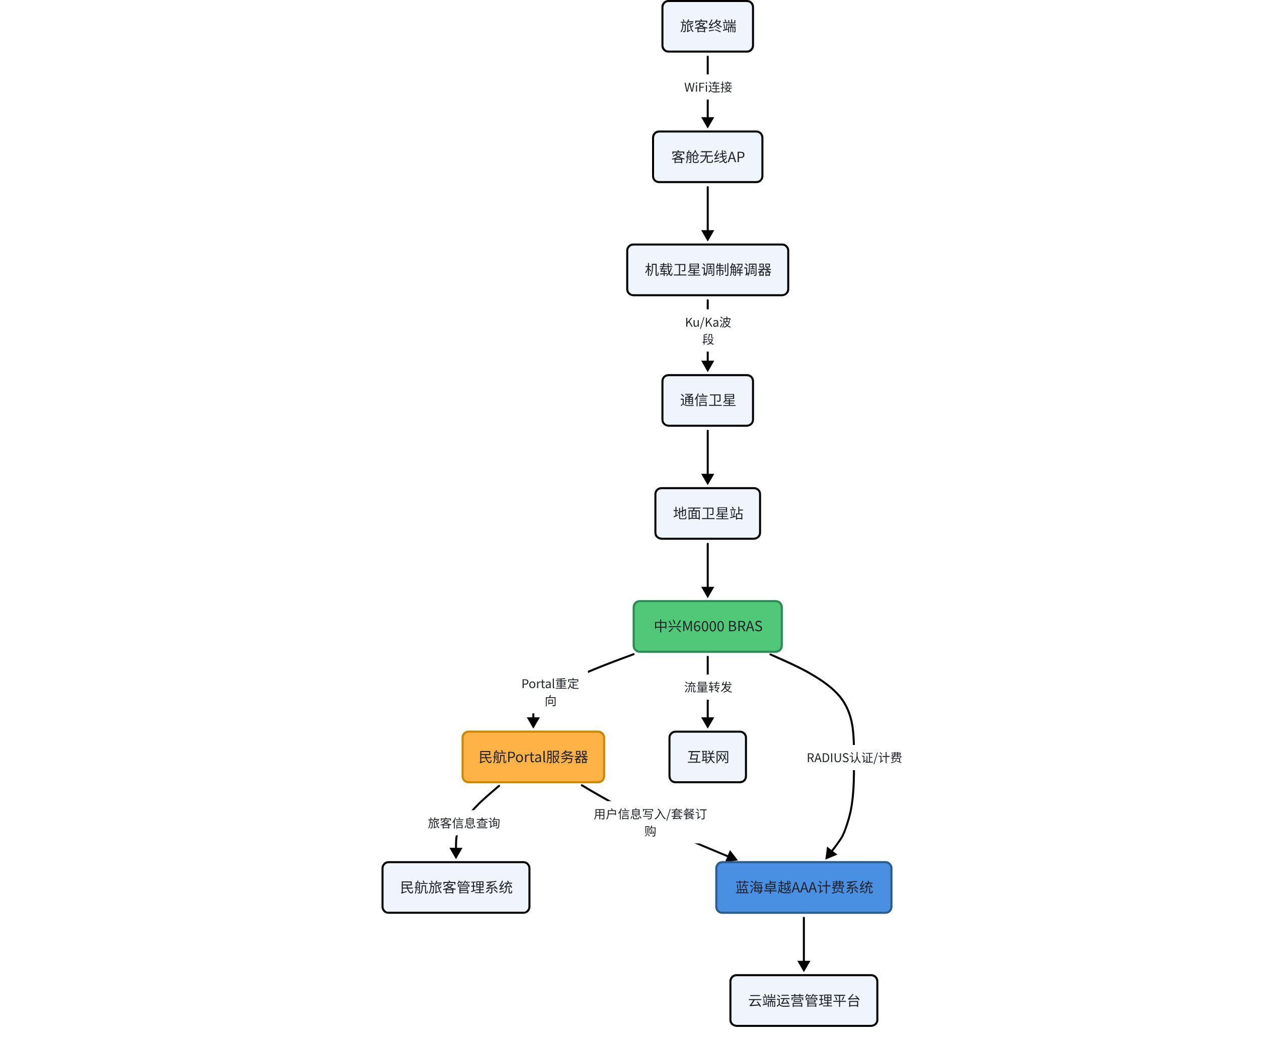

3.2 认证计费流程
用户认证计费流程严格遵循标准Portal+RADIUS协议，同时适配民航现有业务系统，具体流程如下：
- 旅客连接客舱WiFi，获取IP地址，中兴M6000 BRAS将用户HTTP请求重定向到民航Portal服务器；
- 民航Portal服务器接收重定向请求，通过IP地址等信息向民航旅客管理系统查询对应旅客信息，自动获取旅客姓名、座位号、舱位等级等数据；
- Portal页面展示旅客信息与可选套餐，旅客确认套餐（免费套餐或付费套餐）后提交认证请求；
- 民航Portal服务器调用蓝海卓越AAA提供的API接口，将用户姓名、座位号、IP地址、MAC地址、所选套餐等信息写入AAA系统；
- 民航Portal服务器向中兴M6000 BRAS发送Portal挑战报文，触发BRAS发起RADIUS认证；
- 中兴M6000 BRAS向蓝海卓越AAA发送RADIUS Access-Request认证请求报文，携带用户IP、MAC、NAS-Port等信息；
- 蓝海卓越AAA根据用户IP匹配预先写入的用户信息与套餐信息，校验通过后返回RADIUS Access-Accept报文，携带用户带宽限制、套餐剩余流量、会话超时时间等授权属性；
- 中兴M6000 BRAS接收认证通过报文，放通用户网络权限，开始实时统计用户流量，并按间隔向AAA发送RADIUS计费报文；
- 用户主动断开连接或航班落地后，BRAS发送计费停止报文，AAA完成用户账单结算，记录最终使用流量与费用。
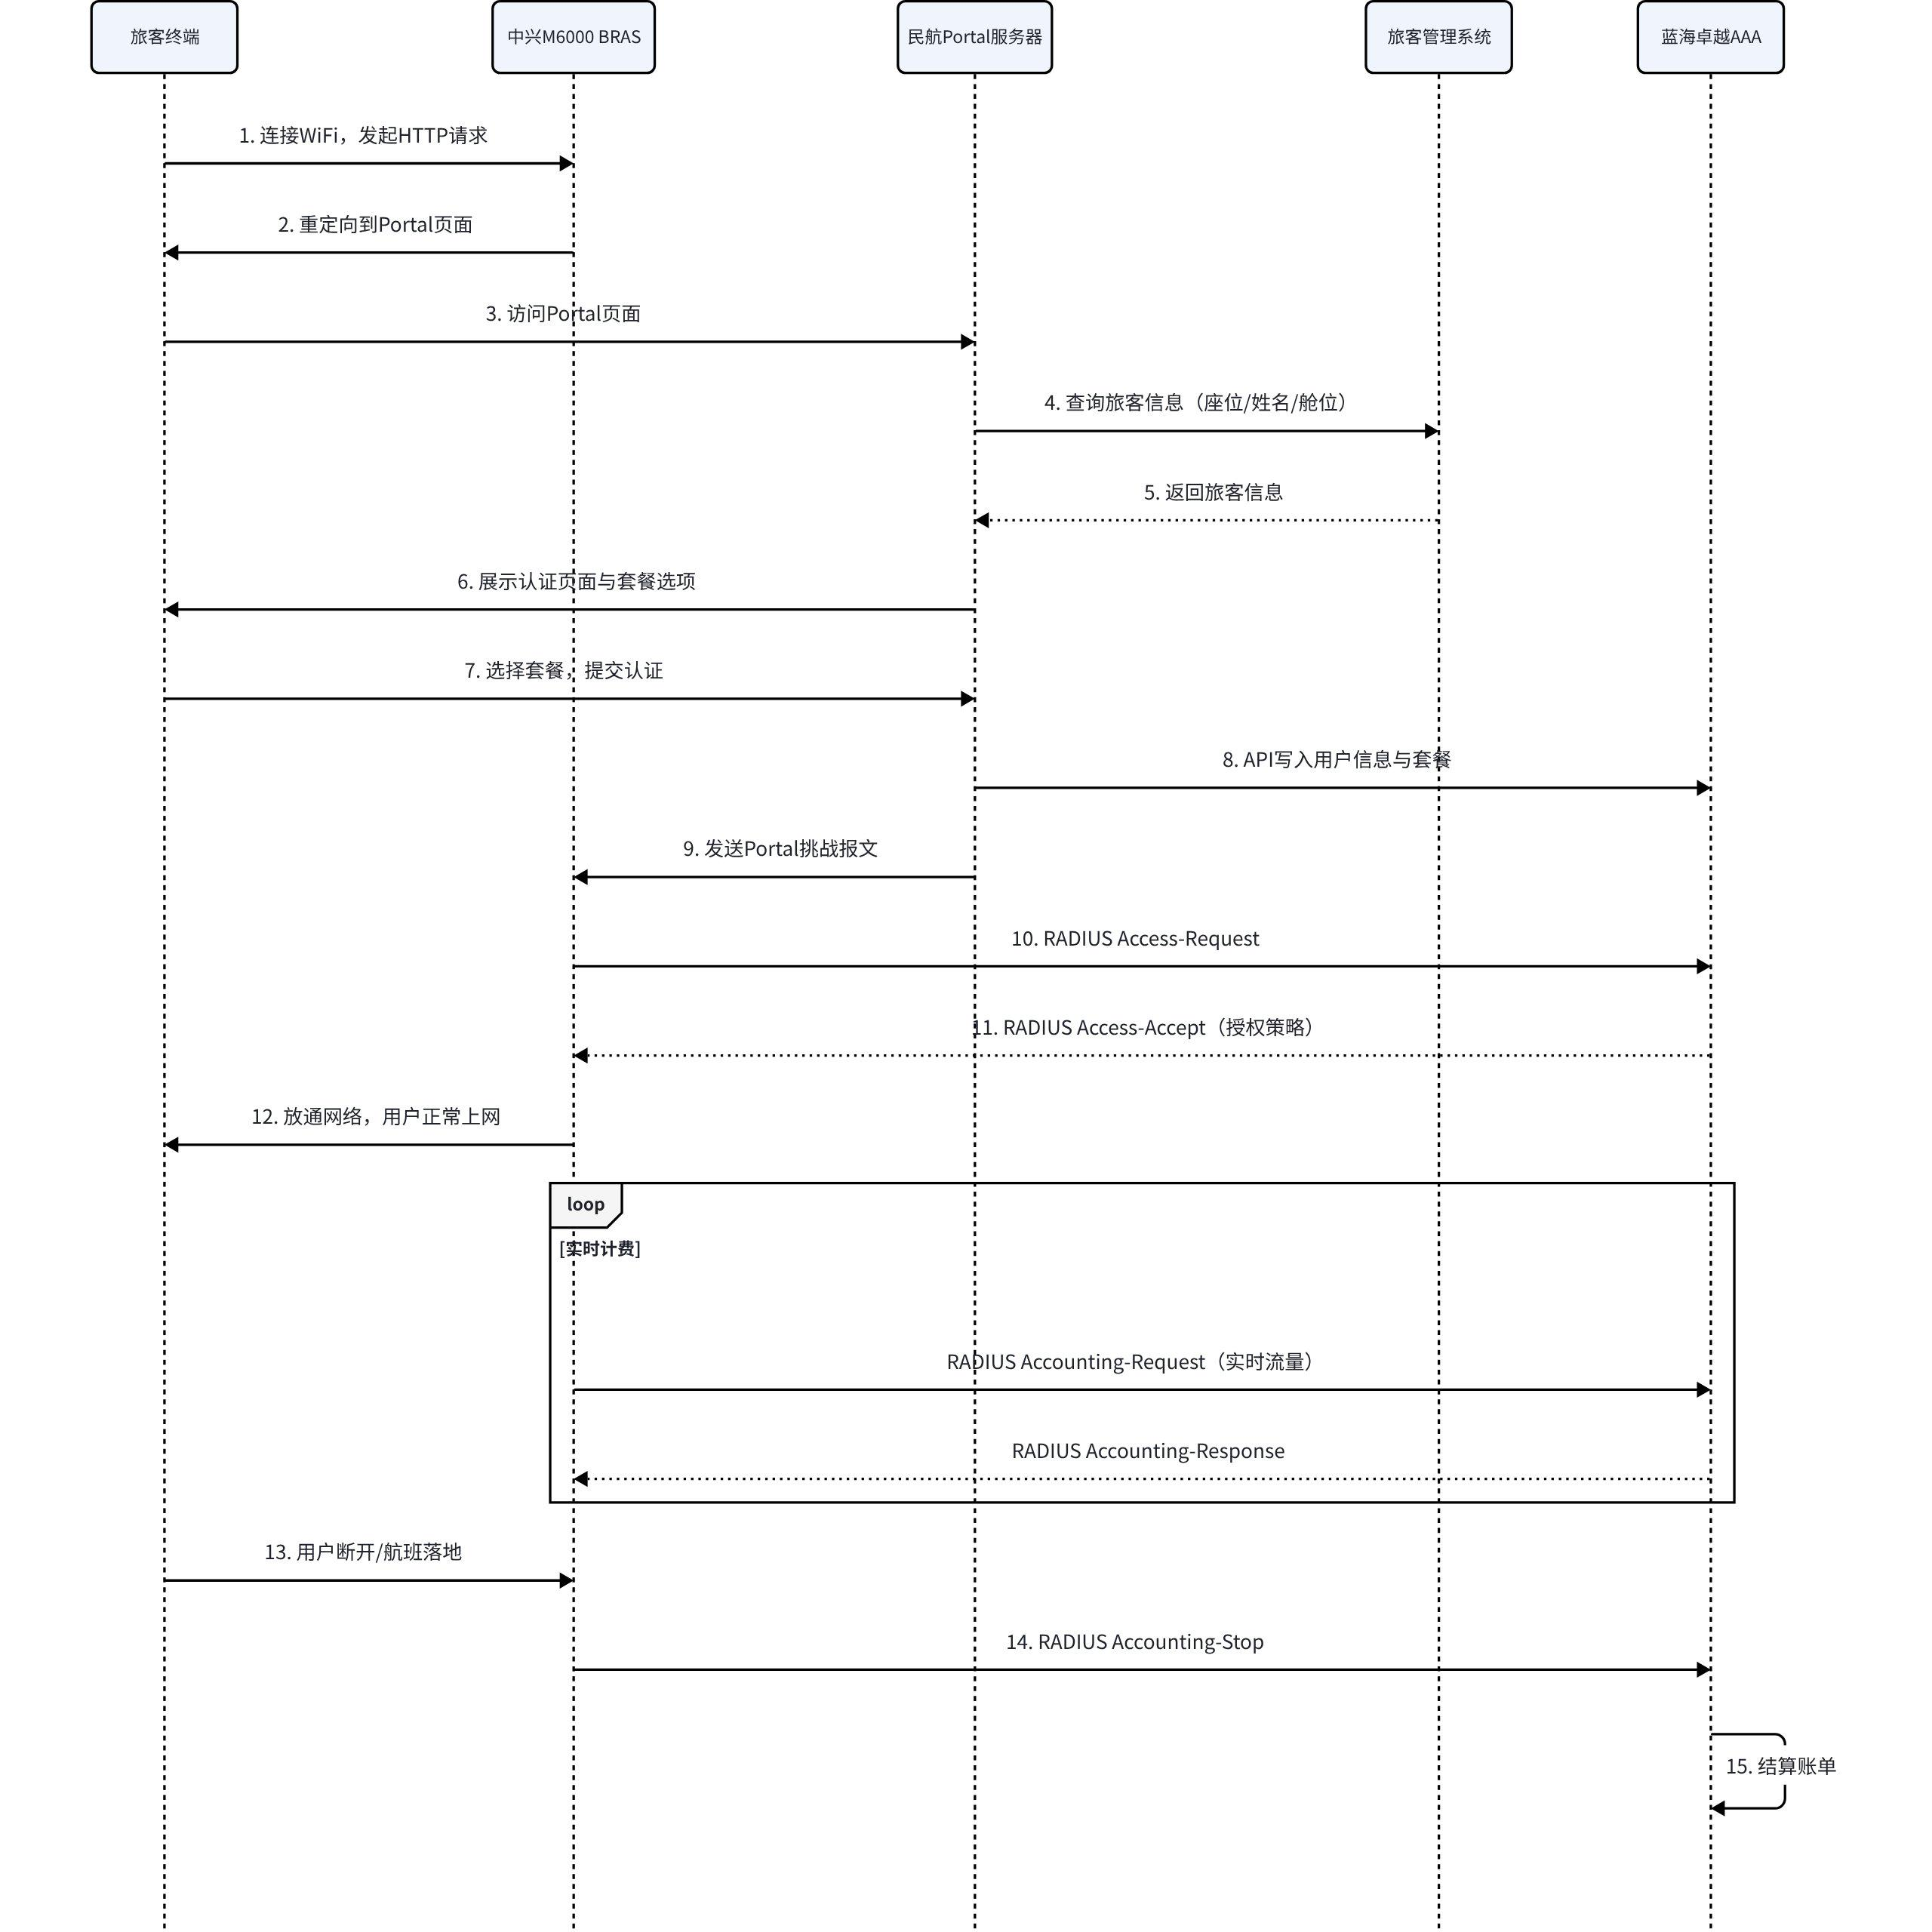

3.3 部署模式
全云端集中部署模式。飞机端仅部署客舱无线AP、卫星调制解调器与卫星天线，不部署任何业务服务器，所有认证、计费、Portal业务逻辑全部在地面云端机房集中处理。蓝海卓越AAA计费系统、民航Portal服务器、中兴M6000 BRAS设备统一部署在航司/运营商云端数据中心，多架飞机共享一套AAA集群资源，实现资源池化弹性扩展。
机载端极简配置。无需对飞机电子设备舱进行改造，无需额外加装服务器设备，不增加飞机载重与改装成本，机载仅需完成无线信号覆盖与卫星回传转发，所有复杂业务逻辑全部下沉到云端，大幅降低机载设备运维复杂度。
云端高可用架构。云端AAA系统采用多节点集群部署、跨可用区容灾，支持水平扩展，单节点故障自动切换，服务可用性达99.99%；系统升级、配置变更、套餐调整全部在云端完成，所有飞机即时生效，无需逐架飞机升级维护。

4 功能架构
蓝海卓越AAA计费系统采用微服务模块化架构设计，各功能模块松耦合部署，支持按需裁剪、灵活扩展，支持云端容器化弹性部署，满足大规模运营管理需求。系统整体分为五层架构：接入协议层、核心服务层、数据存储层、开放接口层、运营管理层。
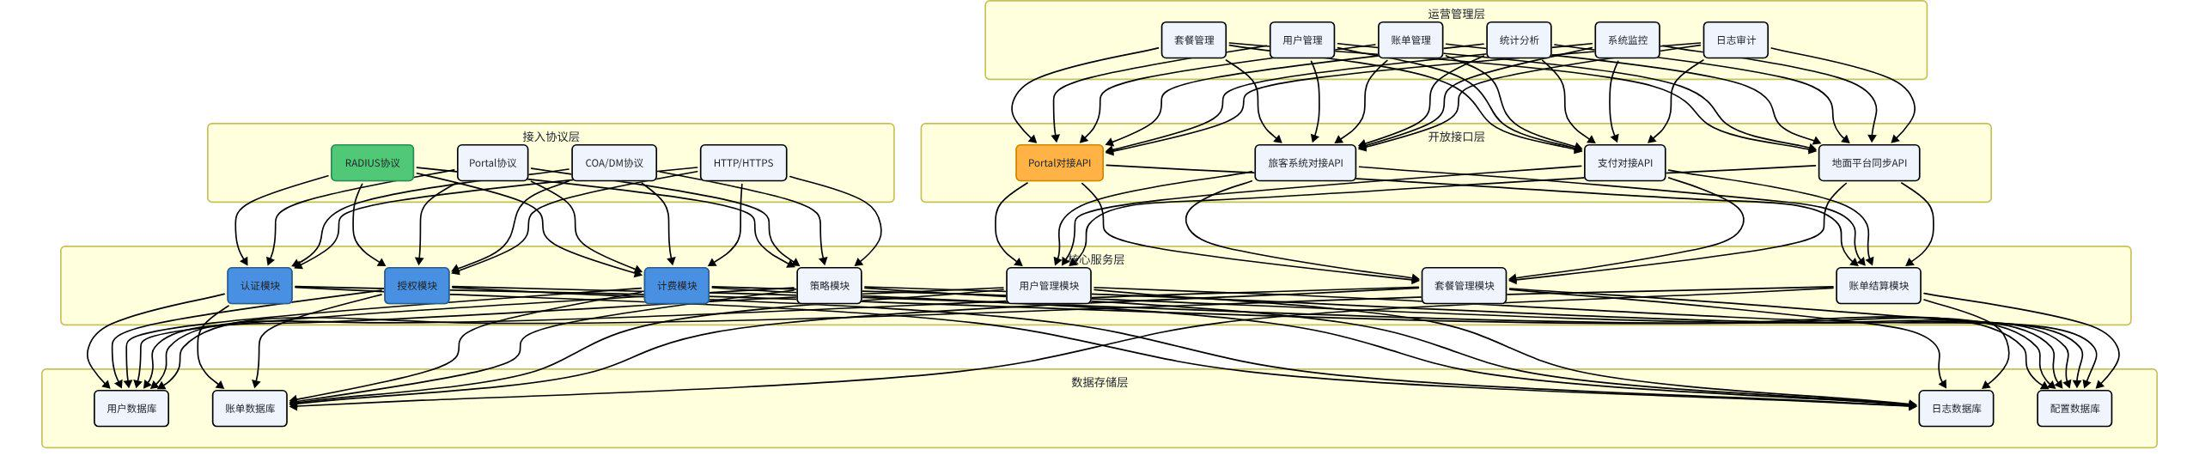

4.1 接入协议层
接入协议层负责与网络设备、第三方系统的协议对接，是系统与外部交互的入口。RADIUS协议模块实现标准RADIUS认证、授权、计费功能，支持RFC2865、RFC2866等标准协议，与中兴M6000 BRAS设备无缝对接；Portal协议模块支持Portal V2/V3协议，处理Portal挑战、认证结果通知等交互；COA/DM协议模块支持动态授权变更与强制下线，实现用户带宽实时调整、用户强制下线等功能；HTTP/HTTPS模块提供RESTful风格API接口，供民航Portal、旅客管理系统、支付系统等第三方系统调用。

4.2 核心服务层
核心服务层是AAA系统的核心能力层，实现认证、授权、计费三大核心功能，以及用户、套餐、账单等业务管理功能。认证模块负责用户身份校验，支持IP+MAC绑定认证、免密认证、多种认证方式组合；授权模块根据用户身份、套餐类型、航班策略下发对应的网络权限，包括带宽限制、访问控制列表、会话超时时间等；计费模块实现实时流量统计、费用计算、套餐扣减，支持按流量、按时长、按带宽等多种计费模式；策略模块实现各种业务策略的引擎执行，包括免费流量策略、阶梯定价策略、高峰限流策略等；用户管理、套餐管理、账单结算模块分别负责用户生命周期管理、套餐产品管理、用户账单计算与结算。

4.3 数据存储层
数据存储层负责系统所有数据的持久化存储，采用分布式数据库集群设计，支持水平扩展、多副本数据备份，保证数据可靠性与高可用。用户数据库存储用户基本信息、认证信息、当前在线状态；账单数据库存储用户上网明细、账单记录、支付记录；日志数据库存储用户认证日志、上网行为日志、系统操作日志，满足审计要求；配置数据库存储系统配置、套餐配置、策略配置、设备配置等。

4.4 开放接口层
开放接口层提供标准化的API接口，实现与民航现有业务系统的无缝对接，无需对民航现有系统进行大规模改造。Portal对接API提供用户信息写入、用户状态查询、套餐订购、流量查询等接口，供民航Portal服务器调用；旅客系统对接API提供航班信息同步、旅客信息同步、舱位信息同步接口，与民航离港系统、旅客管理系统对接；支付对接API支持微信支付、支付宝、银行卡等多种支付方式，实现在线购买流量包；机上数据同步API实现机载转发设备与云端运营平台的数据同步，包括配置下发、账单上传、日志上传、状态上报等。

4.5 运营管理层
运营管理层提供Web管理界面，供航空公司运营人员、运维人员使用，实现系统的可视化管理与运营。套餐管理支持灵活配置各种流量包、时长包产品，支持不同舱位、不同航班、不同时间段的差异化定价；用户管理支持在线用户查询、用户信息管理、用户强制下线等操作；账单管理支持用户账单查询、账单统计、财务对账、发票管理；统计分析提供多维度运营数据统计，包括航班上网率、流量使用情况、套餐购买率、收入统计等；系统监控实现设备状态监控、服务状态监控、链路状态监控、异常告警；日志审计提供操作日志、认证日志、上网日志的查询与审计，满足监管要求。

5 功能介绍
蓝海卓越AAA计费系统针对民航机上WiFi场景深度优化，提供覆盖用户全上网生命周期的完整功能，满足航空公司精细化运营需求。

5.1 认证管理功能
IP+MAC免密认证。旅客连接WiFi后，系统通过DHCP获取的IP地址与MAC地址自动匹配民航Portal写入的用户信息，无需旅客输入账号密码，实现一键认证，认证过程无感知，用户体验流畅。
旅客信息自动同步。与民航离港系统、旅客管理系统实时对接，航班起飞前自动同步本次航班所有旅客信息，包括姓名、座位号、舱位等级、会员等级等，旅客认证时自动匹配身份信息，无需人工录入。
多终端支持。支持同一用户账号同时绑定多个终端（手机、平板、电脑），支持终端间无缝切换，满足旅客多设备上网需求，管理员可配置单用户最大终端数限制。
异常认证防护。支持认证失败次数限制、IP/MAC绑定校验、防代理私接检测，防止恶意蹭网、账号共享等行为，保护航空公司带宽资源与运营收入。

5.2 授权管理功能
差异化带宽授权。根据旅客舱位等级、购买套餐类型自动授权不同带宽：头等舱/公务舱授权最高带宽（如20Mbps），经济舱免费用户授权基础带宽（如1Mbps），购买高速包用户授权高速带宽（如10Mbps），支持动态调整。
访问控制授权。支持基于用户组的访问控制策略，可配置不同用户组的网站访问权限、应用访问权限，例如免费用户仅允许访问微信、网页等轻量应用，付费用户可访问视频、下载等大流量应用。
会话时长授权。支持配置不同套餐的会话最长时长，支持按航段自动设置会话超时时间，航班落地后所有用户会话自动断开，避免无效计费。
动态策略变更。支持通过COA协议实时变更用户授权策略，用户购买升级套餐后立即生效，无需断开重新认证，用户购买流量包后立即增加可用流量，实时生效。

5.3 计费管理功能
多维度计费模式。支持按流量计费（精确到KB）、按时长计费（精确到秒）、按带宽计费、按航段一次性计费、阶梯计费等多种计费模式，支持不同套餐组合计费，满足航空公司灵活定价需求。
实时流量扣减。实时统计用户上下行流量，实时扣减套餐内流量，用户剩余流量不足时自动页面提醒，流量用尽后自动断网或限速，支持用户随时查询当前已用流量与剩余流量。
免费流量策略。支持配置免费流量资源，例如每个航班所有用户赠送100MB免费流量，两舱旅客赠送全程不限流量，会员用户赠送额外流量，支持分时段免费策略。
计费精度保障。采用双机热备、流量断点续传、异常补单机制，计费误差率低于0.01%，避免少计费、多计费导致的用户投诉与财务损失，支持计费日志追溯与对账。

5.4 套餐管理功能
灵活套餐配置。管理员可通过Web后台灵活配置各类套餐产品，包括流量包（如100MB/500MB/1GB）、时长包（如1小时/全程）、高速包（如全程20Mbps）、组合包等，支持配置套餐价格、适用舱位、适用航班、有效期。
舱位自动匹配。系统根据旅客舱位等级自动匹配默认套餐：头等舱/公务舱自动匹配免费高速不限量套餐，经济舱自动匹配免费基础流量套餐，无需用户选择。
套餐升级支持。支持用户在飞行过程中随时升级套餐，例如基础流量用完后购买高速流量包，支持补差价升级，支付成功后立即生效。
促销活动支持。支持配置各类促销活动，例如首单半价、节日免费、会员折扣、买一送一等，支持活动时间配置、适用人群配置，助力航空公司营销活动。

5.5 支付与账单功能
多种支付方式。支持微信支付、支付宝、银联卡、航空公司会员积分支付、机上刷卡等多种支付方式，满足不同旅客支付习惯，支付过程通过卫星链路加密传输，保障支付安全。
实时账单生成。用户下机后自动生成电子账单，包含用户信息、航班信息、使用流量、使用时长、消费金额、支付记录，支持用户通过航空公司APP、小程序查询历史账单。
发票管理。支持用户在线申请电子发票，自动开具增值税普通发票或专用发票，发票信息与账单信息自动关联，减少人工开票工作量。
财务对账。系统自动生成每日/每航班财务对账单，与支付渠道、BRAS流量数据自动对账，支持对账差异自动标记，减轻财务人员对账工作量。

5.6 运营统计功能
航班运营统计。按航班维度统计上网人数、上网率、总流量、人均流量、套餐购买率、总收入等关键指标，支持航班运营数据对比分析。
用户行为分析。分析用户上网时段分布、应用类型分布、套餐购买偏好、支付方式偏好等，为航空公司产品优化、定价策略提供数据支撑。
资源使用监控。实时监控卫星带宽使用率、在线用户数、系统CPU/内存/磁盘使用率，带宽占用过高时自动启动限流策略，保障网络稳定运行。
多维度报表。支持按日/周/月/年、按航线、按机型、按舱位等多维度生成运营报表，支持报表导出Excel、PDF格式，满足航空公司管理汇报需求。

6 技术规范书
本章规定民航飞机卫星转WiFi计费系统的技术要求与规范，作为系统设计、设备选型、测试验收的依据。

6.1 系统硬件规范
系统硬件分为机载端设备和云端服务器两部分：机载端仅需标准客舱无线AP与卫星调制解调器，无需额外服务器；云端AAA系统部署在标准x86服务器上，采用集群部署，具体硬件要求如下：

6.2 软件环境规范
类别 | 规范要求
操作系统 | 支持国产操作系统（统信UOS、麒麟OS）或Linux 64位操作系统
数据库 | 内置轻量级关系型数据库，支持主从热备，无需额外授权
虚拟化支持 | 支持KVM、Docker等虚拟化部署，与其他机载系统共享硬件资源
系统兼容性 | 兼容中兴M6000全系列BRAS设备，兼容主流Portal服务器
升级支持 | 支持远程在线升级，支持断点续传，升级过程不中断业务

6.3 协议规范
系统支持的标准协议与版本要求：
协议类型 | 标准/版本 | 说明
RADIUS认证 | RFC 2865 | 标准RADIUS认证协议，支持PAP/CHAP认证方式
RADIUS计费 | RFC 2866 | 标准RADIUS计费协议，支持实时计费、计费开始/停止报文
RADIUS扩展 | RFC 2869 | 支持RADIUS扩展属性，支持COA/DM动态授权
Portal协议 | 中国移动Portal V2/V3 | 兼容标准Portal协议，支持挑战、认证、下线报文
HTTP/HTTPS | HTTP 1.1 / TLS 1.2+ | RESTful API接口，支持国密算法加密
网络协议 | IPv4/IPv6双栈 | 同时支持IPv4与IPv6用户接入认证

6.4 接口规范
Portal对接API接口。采用RESTful风格，所有接口采用HTTPS加密传输，数据格式为JSON，主要接口包括：用户信息写入接口、用户状态查询接口、套餐订购接口、流量查询接口、用户下线接口。接口响应时间≤200ms，支持幂等性调用。
旅客系统对接接口。支持与民航离港系统、旅客管理系统对接，主要接口包括：航班信息同步接口、旅客信息同步接口、舱位信息同步接口、航班状态更新接口。支持数据增量同步，同步延迟≤1分钟。
支付对接接口。支持与微信支付、支付宝、银联等主流支付平台对接，接口符合各支付平台安全规范，支持支付状态回调、订单查询、退款接口。
地面平台同步接口。支持机载系统与地面运营平台的数据同步，主要包括：配置下发接口、账单上传接口、日志上传接口、状态上报接口。支持断点续传，卫星链路中断后恢复自动续传。

6.5 性能指标要求
性能指标 | 要求值
单架飞机最大支持在线用户数 | ≥500用户（满足单通道飞机满员需求）
认证响应时间 | ≤1秒（从BRAS发起到收到结果）
认证成功率 | ≥99.99%
计费误差率 | ≤0.01%
每秒认证处理能力（TPS） | ≥100次/秒
计费报文处理能力 | ≥1000条/秒
系统平均无故障时间（MTBF） | ≥50000小时
系统切换时间（双机热备） | ≤30秒，切换过程用户不感知
日志存储时长 | ≥6个月用户上网日志，满足监管要求

6.6 安全规范
数据安全。用户敏感信息（姓名、证件号、手机号、支付信息）采用国密SM2/SM4算法加密存储，传输过程采用TLS 1.2+加密，密钥定期自动轮换，防止数据泄露。
访问安全。管理后台采用强密码策略、双因素认证，支持角色权限管理，不同管理员分配不同操作权限，所有操作留痕可审计。
网络安全。支持防DDoS攻击、防SQL注入、防XSS攻击，管理接口与业务接口隔离，关闭不必要的端口与服务，系统定期安全补丁更新。
合规要求。符合《网络安全法》《个人信息保护法》《民航网络安全管理规定》等相关法规要求，通过民航网络安全等级保护三级测评。

6.7 可靠性要求
双机热备。机载AAA系统支持主备双机部署，主节点故障时备节点30秒内自动接管业务，用户无需重新认证，计费不中断。
断网自治。卫星链路中断时，机载系统独立运行，正常提供认证、授权、计费服务，不依赖地面系统连接，链路恢复后自动同步数据。
数据备份。系统数据自动定时备份，支持本地备份与异地备份，数据损坏时可快速恢复，恢复时间≤5分钟。
异常自愈。系统进程异常退出时自动重启，服务异常时自动恢复，无需人工干预，支持硬件故障告警、服务异常告警、链路中断告警。

7 未来规划
基于民航飞机卫星WiFi计费场景的成功实践，蓝海卓越AAA认证计费系统可平滑扩展到更多卫星互联网与移动交通场景，形成覆盖空、海、陆全场景的卫星互联网运营计费解决方案。

7.1 宽带卫星场景扩展
随着低轨宽带卫星星座的大规模部署，未来机上WiFi单架飞机可用带宽将从目前的几十Mbps提升到数百Mbps甚至Gbps级别，系统将针对宽带场景进行能力升级：支持万兆级流量处理能力，支持4K/8K视频、云游戏、VR/AR等高带宽应用的差异化计费；支持按应用类型计费，例如视频类应用单独计费、办公类应用免费；支持边缘计算节点部署，在机上实现内容缓存、本地分流，降低卫星回传带宽压力；支持与卫星资源调度系统对接，根据卫星链路质量动态调整用户带宽与计费策略。
除民航飞机外，宽带卫星场景还将扩展到通用航空、公务机、无人机等空中场景，为不同类型的空中载具提供定制化的认证计费方案，支持按飞行时长、按流量、按架次等多种计费模式，满足通用航空运营需求。

7.2 窄带卫星场景扩展
针对物联网、远洋监测、应急通信等窄带卫星场景，系统将推出轻量级窄带AAA版本，支持低速率、高时延、高丢包率的卫星链路环境，支持NB-IoT over Satellite、LoRa over Satellite等窄带协议；支持小数据包计费、按消息条数计费、按连接时长计费等窄带场景特有的计费模式；支持百万级物联网终端并发接入，终端休眠唤醒快速认证，满足大规模物联网设备的接入认证需求。
窄带卫星场景重点覆盖：林业、矿业、水利等行业的野外监测设备，远洋渔船的定位与通信设备，应急救援现场的通信设备，油气管道、电力线路的巡检设备等，为这些窄带卫星终端提供统一的认证、授权、计费与管理能力。

7.3 船舶海事场景扩展
船舶海事场景与民航飞机场景具有高度相似性：同样通过卫星通信实现互联网接入，同样有大量移动用户（船员、乘客），同样需要按航次/流量/时长计费。系统可快速复用民航场景的技术架构，针对船舶场景进行适配：支持远洋邮轮、货轮、渔船、海上作业平台等不同船舶类型；支持船舶长时间航行（数天到数月）的本地自治计费，卫星链路不稳定时正常工作，靠港后自动同步数据；支持船员与乘客差异化计费，支持船上多种增值服务（视频点播、船上电商、海事电话）的统一计费；支持多运营商卫星链路智能选路，根据链路质量、资费自动选择最优卫星链路，降低通信成本。
船舶场景重点覆盖：豪华邮轮乘客WiFi计费、远洋货轮船员通信计费、海上油气平台办公通信计费、近海渔船安全通信计费等，形成海事卫星通信完整的运营计费解决方案。

7.4 陆地交通场景扩展
在航空、海事场景之外，系统可进一步扩展到陆地移动交通场景，实现空海陆全场景覆盖：
高铁WiFi场景。适配高铁5G/卫星融合通信场景，支持高速移动下的无缝漫游认证，用户跨基站、跨运营商切换时认证不中断，支持按行程、按流量、按时长计费，与12306系统对接自动获取用户身份与车次信息。
长途客车/旅游大巴场景。支持车载WiFi的认证计费，与客运系统对接获取乘客信息，支持按车次免费基础流量+增值流量包的商业模式，支持车上娱乐内容本地分流计费。
普速列车/地铁场景。适配轨道交通场景的大带宽、高并发、快速切换特点，支持乘客无感知认证，支持地铁按里程、按乘坐次数计费，支持交通卡、乘车码与WiFi账号打通。

7.5 产品演进路线
未来1-3年，蓝海卓越AAA系统将沿着「云边端一体化」方向持续演进：
边缘侧（载具端）。持续轻量化，推出更小体积、更低功耗、更高可靠性的边缘AAA版本，支持X86、ARM等多种硬件架构，适配各类载具的嵌入式环境，支持容器化部署，资源占用降低50%以上。
云端（运营平台）。打造统一的卫星互联网运营云平台，实现对飞机、船舶、车辆、物联网终端等所有卫星接入终端的统一管理、统一认证、统一计费、统一运营，支持多租户、多运营商、多卫星资源池的统一调度与结算。
能力开放。构建开放的API生态，支持与第三方业务系统（航司PSS系统、船舶管理系统、客运系统、物联网平台）快速对接，支持第三方应用接入计费，为卫星互联网运营商提供完整的商业变现能力。
智能化。引入AI智能运营能力，基于用户行为分析实现智能套餐推荐、智能带宽调度、智能异常检测、智能故障自愈，降低运营成本，提升用户体验。
通过全场景覆盖与持续技术演进，蓝海卓越致力于成为卫星互联网时代领先的认证计费与运营支撑解决方案提供商，助力运营商、交通行业客户实现卫星互联网的商业成功。

|(注：内容由 AI 生成，请谨慎参考）

